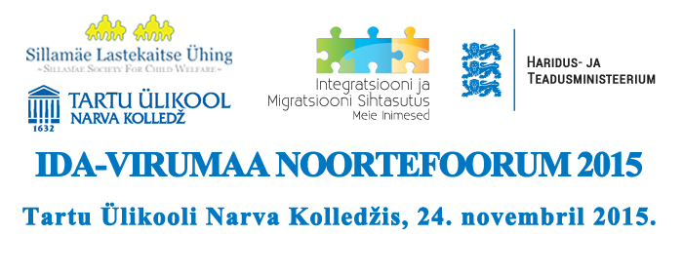KUTSE

Kutsume Teid osalema II Ida-Virumaa Noortefoorumil 2015 "Noored kui kohaliku elu kujundajad", mis toimub teisipäeval, 24. novembril kell 11.00 - 17.30 Tartu Ülikooli Narva Kolledžis auditoorium 100 (aadressil Raekoja plats 2, Narva).

Ida-Virumaa Noortefoorum on mõeldud 14-25 aastastele tegusatele ja aktiivsetele noortele, kes soovivad panustada Eesti ühiskonna edendamisse ning kes ihkavad oma häid mõtted teoks teha. Noortefoorumi eesmärgiks on tutvustada noortele nende võimalusi nii oma kogukonna kui ka kogu riigi tegevuses kaasarääkimises ning õpetada ja julgustada noori oma ideid täiustama ja ellu viima. Arutleda koos kriitiliselt teemal Eesti kodanikuks olemine ja leida potentsiaalselt efektiivseid väljundeid aktiivseks kodanikuks olemisel.

Foorumi programm on jagatud kokku kolmeks osaks. Esimese osa moodustavad temaatilised ettekanded antud valdkonna spetsialistide poolt, et avada teemat põhjalikumalt. Igale ettekandele järgnevalt on võimalik esitada küsimusi. Ettekannetele järgnevalt toimub laiema huvigruppide ringiga Paneeldiskussioon ning päeva lõpetavad praktilised töötoad eksperdist juhendajaga, kus on võimalik väiksemas ringis spetsiifilisemat teemat koos teiste osalejatega lahata. Programmi erikülaline riigikogu liige Dmitry Dmitriev. Päeva lõpus toimub essee- ja fotokonkursi võitjate tunnustamine ning noore tunnustamine konkursis " Sädemeke ".

Foorumile saab registreerida kuni 22. novembrini veebilehel:
http://goo.gl/forms/Rxw0zyyZTC.

PÄVAKAVA
10:00 - 11:00 Registreerimine ja tervituskohv
11:00 - 11:10 Sissejuhatuse ja Tervitussõnad (Narva LV, Narva Kolledz, SSCW)
11:10 - 12:00 Ettekanded:
- Kristina Kallas “Mida tähendab mitmekesisuse väärtustamine ja kuidas see puutub integratsiooni?”
- Aet Kiisla: "Noored kui kohaliku poliitika kujundajad".
12:00 - 13.00 Paneeldiskussioon: Noored poliitikas - kuidas tagada noorte hääle kuulda võtmine ühiskondlikult olulistel teemadel (haridus, kultuuridevaheline dialoog, noorte poliitika, kohalik areng, majandus jm).
- Eduard Odinets - Kohtla-Järve Linnavolikogu liige
- Hristo Neiland - Jõhvi Noortekeskuse juhataja
- Elisabeth Purga - Ida-Virumaa Noortekogu,
13.00 - 14.00 Lõuna + Networking +Kogumiku esitlemine.
14.00 - 16.00 Töötoad
- Kultuuridevaheline dialoog - tänase päeva multikultuurses ühiskonnas
- Noored poliitikas: noorte muutuv roll KOVis.
- Noorte ettevõtlikkuse arendamine
- Noored kui kodanikuühiskonna eestvedajad
15.40 - 16.00 Kohvipaus
16.00 - 16.30 Töötubade kokkuvõtted
16.30 - 16.50 Erikülaline: Dmitri Dmitriev, riigikogu liige "Noored kui lahendus mitte probleem".
16.50 - 17.30 Kokkuvõtted ja essee ning fotokonkursi võitjate tunnustamine ning noorte tunnustamine konkursis "Sädemeke".

Küsimuste korral palun pöörduda projektijuhi Vassili Golikovi poole – vassili@sscw.ee; telefon 55602993. Registreerimise ja konverentsi tehniliste küsimustega pöörduda Edgar Iljini poole - edgar@sscw.ee telefon 58020884.

